Prosjektønske: Lage en oversiktlig og sikker innsamlingsnettside

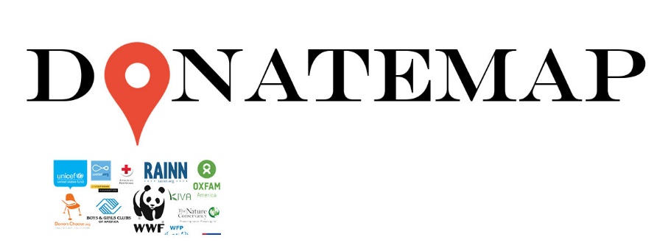

Gruppe: 7

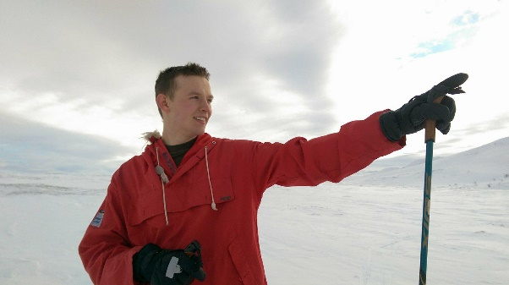

Frede K. Berdal, Informasjonsteknologi

Even A. Sleire,   
Dataingeniør

Etkar Hemit,   
Dataingeniør

Magnus R. Gjøsund, Informasjonsteknologi

Matias R.V. Cerda, Dataingeniør

Christian V.K. Evensen, Dataingeniør

Donate, don’t hesitate!

**Innholdsfortegnelse**

Forside .............................................................................................. S. 1

Innholdsfortegnelse ........................................................................... S. 2

Kritisk vei ........................................................................................... S. 3

Kritiske hendelser og ressurser ......................................................... S. 4

Beredskapsplan og budsjett .............................................................. S. 4

Beskrivelse av prosjektidè ................................................................. S. 5

Aktiviteter og milepæler ..................................................................... S. 8

Tidsplan ............................................................................................. S. 9

Kilder og referanser ........................................................................... S. 10

## Kritisk vei for vårt prosjekt

Lage nettside for donasjon.

Kritisk vei Ikke-kritisk vei

Ta kontakt med veldedighetsorganisasjoner.

Ha en komplett og sikker innsamslingsnettside.

Lage et abonnement system for mennesker som ønsker å donere over tid.

Rikelig med informasjon, generelt om å gjøre verden et bedre sted.

Gjøre nettsiden sikker med tanke på betaling og bruker-informasjon.

Markedsføre og skape en SEO for nettsiden vår.

Gjøre nettsiden visuelt tilfredsstillende for brukeren.

**Kritiske hendelser**

* Forskjellige typer hacker angrep(DDOS, osv)
* Ordentlige organisasjoner (Ikke scam)
* For mye bruk av adblockers siden reklame er en del av inntekts kilden våres
* Feil type ads
* Sikkerhet
* Riktig plassering av webserver (Sikker lokasjon)
* Betalingsportalen er nede

**Kritiske Resurser**

* Ansatte riktig arbeidskraft
* Riktig markedsføring
* Avtale med veldedighets organisasjoner
* Avtale med en sikker betalingsportal

# Beredskapsplan

**Hendelse: Server som er defekt/hacket/infisert**

Koble av nåværende server og koble opp backup til vi har renset/ordnet opp i serveren som er koblet av. Slik at vi alltid har en nettside som er oppe, samtidig som at vi unngår at dette berører flere kunder.

**Hendelse: Ved akutte hendelser på kontoret eller blant ansatte.**

Ring 112 (Politi)

Ring 113 (Ambulanse)

Ring 110 (Brannvesenet)

**Hendelse: Feil typer ADS.**

Om vi får melding om upassende ads/reklame så går vi igjennom, og fjerner det som har blitt rapportert.

**Budsjett**

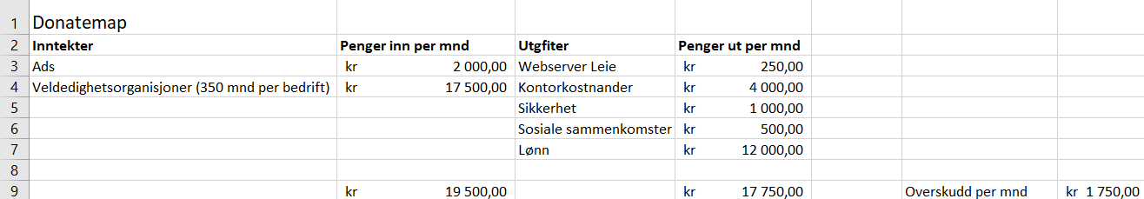

**Beskrivelse av prosjektidé**

* 1. Hvilket problem skal vi løse?

Det skal være enkelt å donere, og være en brukervennelig side det er vanskelig å bli forvirret av. Oversikt over alle «positive» / «trustworthy» bedrifter og organisasjonene og rangere de på en oversiktlig måte.

Per dags dato finnes det ikke én plattform du kan få full oversikt. Vi ønsker å lage dette. Målgruppen vi ønsker spesielt å fokusere på er de som tjener 750 000 kroner eller mer i året.

* 1. Hvor stort er problemet?

Det eksisterer mange organisasjoner, men de er meget spredt. Dette gjør det vanskelig for enkeltpersoner å få oversikt over alle mulighetene de har.

* 1. Hva er dagens alternativer?

Det finnes alternativ og sider til dags dato hvor man kan donere til sin egne bedrifter og organisasjoner. Det er også bøssebærere, «stands», tv-aksjoner og lignende.

* 1. Fordeler og ulemper ved vår løsning sammenlignet med eksisterende løsninger:

Fordeler:

Vår side vil være mer oversiktlig og brukervennelig.

Eks. Informasjons-sider til hver av innsamlingsaksjonene, bedriftene og org. sidene, som gjør det lett å finne hva de forskjellige står for, og deres overskudd(statistikk over hva de gir til saken deres, og hva de står igjen med i egen profitt.), et rangeringssystem, osv.

Belønningssystem til brukeren når man donerer, i form av et poengsystem hvor man senere kan løse inn poengene i diverse goder. (Kinobiletter, gratis kaffe osv.)

Ulempe:

Det kan bli vanskelig å reklamere for oss, og få nettsiden vår kjent for befolkningen. I tillegg kan rangerings-systemet resultere at mindre organisasjoner blir enda mindre synlige.

2.1 Markedets anslåtte størrelse?

Markedet er alle veldedige organisasjoner i Norge. I dag finnes det 171 veldedige organisasjoner som er godkjent i Norge.[1] Alle disse organisasjonene er i utgangspunktet potensielle kunder for oss.

2.2 Hva er forventet markedsutvikling?

Vi forventer at markedet vil øke i årene som kommer. Det blir mer og mer fokus på miljø og klima, og for at enkeltpersoner skal kunne bidra må man ha enkel og brukervennelig plattform.

2.3 Hva er det maksimale potensialet for ideen?

Å samle absolutt alle innsamlingsaksjoner, bedrifter og organisasjoner på nettsiden, og klare å rangere disse på en god måte. Nettsiden vår skal være den beste og fremste måten å donere på. Organisasjonene måles etter kravene vi setter, og mener objektivt er viktige. For å få en stabil inntekt ønsker vi å få faste abonnementer.

2.4 Finnes det konkurrerende produkter?

Det finnes konkurrerende produkter i form av de fleste sosiale medier som reklamerer for den enkeltes donasjons-sider og støtte-sider, i tillegg til alle enkeltes innsamlingsaksjon-, bedrift- og org.-sider. Konkurrentene våre driver med bøsse-bæring og innsamlingsaksjoner på f.eks facebook, som tilbyr å opprette en innsamingsaksjon for en sak på bursdagen din.

2.5 Kjenner vi konkurenter som driver med det samme?

Facebook har en portal som tilbyr å lage innsamlingsaksjoner, og iDonate har også en portal som tilbyr lignende tjenester. Vi skal lage en mer brukervennlig og samlet portal.

2.6 Hvilket geografisk området er aktuelt?

Vi skal begynne med det nasjonalet markedet. Både med fokus på donorene og organisasjonene. Dersom dette utvikler seg på en god måte utvider vi til norden, Europa og til slutt globalt.

4.1 Innebærer forslaget spesielle vitenskapelige eller metodemessige problemer?

Å få tillatelse av alle enkelte innsamlingsaksjoner, bedrifter og organisasjoner til å samle informasjon, rangere og publisere dette.

Å kunne lønne all personell og markedsføring mm.

Må kunne vise til statistikk og «forskning» for å vite hvor mye de forskjellige enkelte innsamlingsaksjonene, bedriftene og organisasjonene har i overskudd, og annen data.

4.2- 4.4 Har vi nødvendig kompetanse/ressurser til å gjennomføre forskningen? Har vi nødvendig kompetanse/ressurser til å gjennomføre produksjon? Har vi nødvendig kompetanse/ressurser til å gjennomføre markedsføring?

Vi har kunnskapen til å kunne lage en tilfredsstillende nettside. Vi har kompetanse innenfor Java, HTML og CSS. Vi har manglende kompetanse innenfor markedsføring, bedriftsledelse og regnskapsføring. Dette vil ansettes.

5.1-5.2 Hvor lang tid vil det ta å prøve ut ideen, og hva kreves av personell? Anslå tidsramme og personellbehov for utviklingsfasen?

Å etablere nettsiden i markedet vil ta tid, dersom vi ikke har ressursene til å ansette personell, men dersom markedsføring, reklamering og sponsorer gir oss tilstrekkelig økonomi kan vi bli etablert relativt fort. Vi estimerer å være ute på markedet i løpet av 6 måneder. Det er usannsynlig å ansette i starten av produksjon, ettersom det er usikkert hvorvidt økonomien strekker til.

Aktivitetene som gjennomføres for å nå en milepæl.

1. Planlegging
   * Formålet med planlegging er å ha en strukturert plan for å kunne få gjennomført prosjektet på en god måte.
   * Fremgangsmåte: Diskutere med team. Bruke faglig kunnskap for oppsett av prosjektplanlegging.
   * Ressursbehovene for planlegging er tid og kunnskap.
2. Design av webside
   * Formålet er å lage en webside som gjør et godt førsteinntrykk for brukeren. Framstå som en seriøs aktør. Må være lett å bruke og navigere gjennom.
   * Fremgangsmåte: Planlegging mellom front-end utviklerne. Tilegne seg eventuelt kunnskap som trengs for å oppnå formålet.
   * Ressursbehovet vil være tid og kunnskap.
3. Utvikling (backend)
   * Formålet er å ha en side som er funksjonell og ikke inneholder feil.
   * Fremgangsmåte: Planlegging mellom back-end utviklerne. Tilegne seg eventuelt kunnskap som trengs for å oppnå formålet.
   * Ressursbehovet vil være tid og kunnskap.
4. Beta testing
   * Formålet vil være at siden er klar for bruk. Å fikse feil i koden/designet hvis det er behov for det.
   * Fremgangsmåte: Teste siden på alle måter vi kan, slik at vi kan få avdekket eventuelle feil som gjør at siden ikke fungerer slik som ønsket.
5. Launch
   * Formålet med launch er at siden skal være aktiv og klar for bruk.
   * Fremgangsmåte:
   * Gå til anskaffelse av en domene, altså reservere en nettadresse. Deretter laste opp filene i domene.

Tidsplan

Lengden av rubrikken tilsvarer tidsbehovet. Rubrikkene som overlapper tilsier at det er aktiviteter som kan gjøre samtidig.

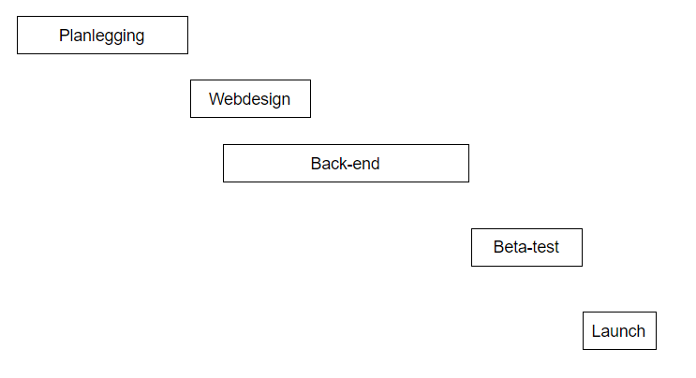

Roten av prosjektet er planleggingen. Alle de andre aktivitetene er avhengig av planleggingen. Webdesign og back-end er koblet sammen i form av at de er de to hoveddelene av sluttproduktet. Webdesign er den visuelle delen av produktet og back-end delen gjør at alt på nettsiden fungerer. Beta-testingen og Launch delen er koblet sammen fordi man ikke vil lansere en nettside før man har testet den for ulike feil.

**Kilder:**

Andersen, E. S., K. Grude og T. Haug (2009) Målrettet prosjektstyring. 6. utg. NKI-forlaget.

Jessen, S. A. (2008) Prosjektledelse trinn for trinn – En håndbok i ledelse av små og mellomstore prosjekter. 2 utg. Oslo: Universitetsforlaget.

[http://www.innsamlingskontrollen.no/nb/innsamlingsregisteret/](http://www.innsamlingskontrollen.no/nb/innsamlingsregisteret/?fbclid=IwAR07Fgzqq0APFwkxswsG_TUahuz_RTfAeDkmyteDOh4t9UfxBDvCm5eSiCc), innsamlingskontrollen.no

1. [http://www.innsamlingskontrollen.no/nb/innsamlingsregisteret/](http://www.innsamlingskontrollen.no/nb/innsamlingsregisteret/?fbclid=IwAR07Fgzqq0APFwkxswsG_TUahuz_RTfAeDkmyteDOh4t9UfxBDvCm5eSiCc)